**Kochani Rodzice, jeśli jest możliwość proszę utworzyć dzieciom plik INFORMATYKA na domowym komputerze i zapisywać w nim karty pracy oraz rozwiązane zadania poproszę wysłać na e-mail: magdalena.mroczek@spromanowo.onmicrosoft.com**

**Kochani Uczniowie, podpiszcie swoją prace, przeczytajcie temat (samodzielnie, z rodzicami lub rodzeństwem) i wykonajcie ćwiczenia.**

**KARTA PRACY nr 8**

**13.05.-20.05.2020r.**

**KL. I**

**IMIĘ I NAZWISKO:**

**EDYTOR TEKSTU- KLAWISZ ALT (prawy)**

Czy zauważyliście, że na klawiaturze nie ma takich liter jak:

**ą, ć, ę, ł, ń, ó, ś, ż, ź?**

**Aby napisać na komputerze takie wyrazy jak: słońce, słoń, trójkąt korzystamy z klawisza ALT (prawego).**

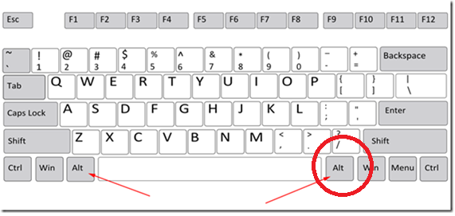

Palcem lewej dłoni naciśnij przytrzymaj klawisz ALT (prawy), a palcem lewej dłoni naciśnij klawisz z literą: a, c, e, l, n, o , s, z lub x.

Litery, które napiszesz z wykorzystaniem klawisza Alt (prawy):

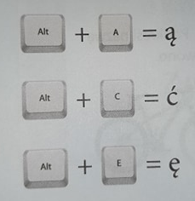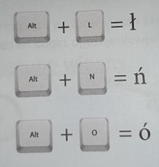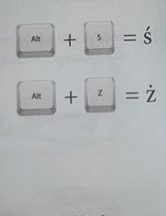

Literę Ź piszemy za pomocą prawego klawisza ALT i klawisz X:

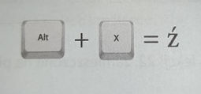

**Wykonaj zadania poniżej ;)**

**POWODZENIA ☺**

**MIŁEJ ZABAWY ;)**

**ZADANIE 1 –** Uzupełnij w wyrazach brakujące litery:

|  |  |  |
| --- | --- | --- |
|  |  |  |
| *b k* | *limak* | *aba* |
|  |  |  |
| *ółw* | *ma* | *gę* |

**ZADANIE 2 –** Podpisz obrazki:

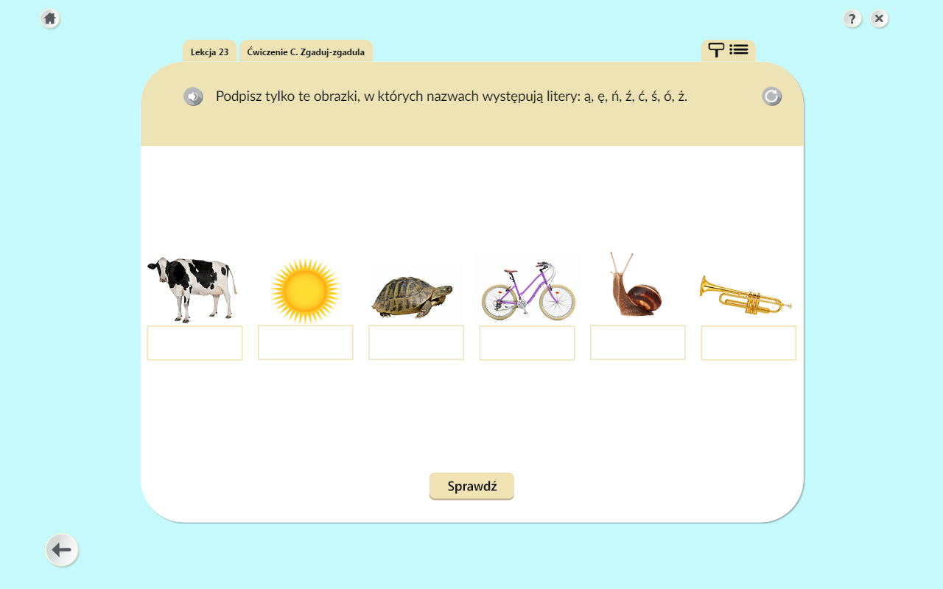

***ZADANIA DODATKOWE DLA CHĘTNYCH***

***Odpowiedz na pytania:***

1. Które klawisze należy nacisnąć, aby napisać literę ó?
2. Które klawisze służą do pisania litery ź?
3. Jak nazywają się klawisze, którymi usuwamy błędy?
4. Do czego służy klawisz Spacja?
5. Jak nazywają się klawisze, którymi usuwamy błędy w tekście?
6. Jak nazywa się narzędzie, którym pochylamy tekst?
7. Jak nazywa się klawisz, którym przenosi się wyrazy do nowego wiersza?
8. Jak nazywa się klawisz, którym wstawia się odstępy miedzy wyrazami?